
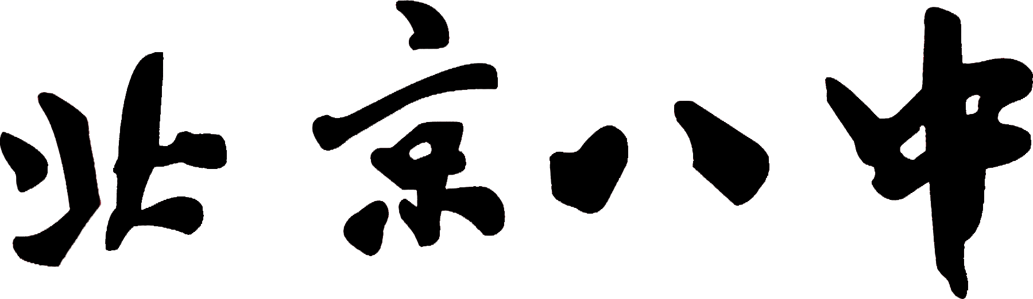
乌兰察布分校
2018-2019学年第一学期期中考试
初二年级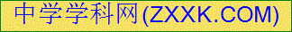物理试题
（命题人：李日星 审核人:方维国 庞延茹 分值60分 时间50分钟）
注意事项：
1．答卷前，考生务必将自己的姓名、考号填写在答题卡上。
2. 将答案写在答题卡上,写在本试卷上无效。
3. 考试结束后，将答题卡交回。
一、选择题（本题共16小题，每题2分，共32分，每小题给出的四个选项中，只有一项是符合题意的）
1、用最小刻度为毫米的刻度尺，测量同一物体的长度，以下几种记录数据中正确的是（ ）
A．50.40毫米 B．50.5 C．50.5毫米 D．5.050厘米
2、妈妈用电动自行车送小明上学，途中妈妈提醒小明“坐好，别动！”，这个“别动”的参照物是（ ）
A．电动自行车上的座位 B．路旁的树木
C．迎面走来的行人 D．从身旁超越的汽车
3、一个物体正常运动的速度约为5m/s，该物体可能是（ ）
A．蜗牛 B．步行的人
C．自行车 D．汽车
4、关于声现象，下列说法正确的是（ ）
A．声音在不同介质中的传播速度相同 B.人说话是靠舌头振动发声的
C．只要物体在振动，我们人耳就能听到声音 D.一切发声的物体都在振动
5、声音能够传递能量，下列事例中与之无关的是（ ）
A．用超声波来消除玻璃、陶瓷等制品表面的污垢
B．利用B超检查人体内脏
C．在食品工厂里人们常利用超声波给牛奶消毒
D．次声波的声强可达180dB，通常被利用在机械钻孔中
6、一场大雪过后，会感到外面万籁俱寂，下列解释中你认为正确的是（ ）
A．可能是大雪后，行驶的车辆减少，噪声减小
B．可能是大雪后，大地银装素裹，噪声被反射
C．可能是雪蓬松且多孔，对噪声有吸收作用
D．可能是大雪后气温较低，噪声传播速度变慢
7、我国北方冬天，河流会结上厚厚的一层冰，冰的温度有时低达－40℃，假如在
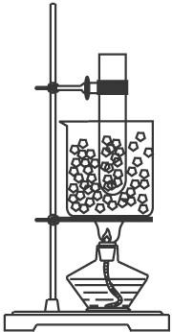
－40℃的冰下有流动的河水，那么水与冰交界处的温度是 ( )
A．4℃ B．0℃ C．－40℃ D．略高于－40℃
8、把盛有碎冰块的大试管插入烧杯里的碎冰块中，用酒精灯在烧杯底部慢慢加热，如图所示，当烧杯中的冰块大部分熔化时，试管中的冰（ ）
A.也熔化一部分; B.全部熔化;
C.一点儿都没熔化; D.下边的熔化，上边的没熔化.
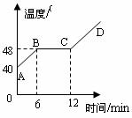
9、如图所示为海波的熔化图像，根据图像，下列说法正确的是（ ）
A．海波的沸点是48℃ B．海波在BC段吸收了热量 [来源:学科网ZXXK]
C．海波在CD段是气态 D．6min时海波已全部熔化
10、冬天，室外一个戴眼镜的人走到温暖的室内，镜片上会出现一层雾，由于( )
A．室内的灰尘落到了镜片上
B．室内的水蒸气落到了镜片上
C．室内水蒸气在镜片上液化
D．室内水蒸气在镜片上凝固
11、白炽灯丝是由钨丝制成的，长期使用，灯泡壁会变黑，这种现象属于（ ）
A.先凝华后升华 B.先蒸发后凝固
C.先升华后凝华 D.先汽化后液化
12、阳光灿烂的日子，在茂密的树林下，常能在地上见到许多圆形的光斑，这些光斑是（ ）
A．太阳的虚像 B．太阳的实像
C．树叶的影子 D．树叶的实像

13、当一个人逐渐走近一盏路灯并离开时，他在路灯下的影子的长度变化是 （ ）
A.先变长后变短 B.先变短后变长 C.逐渐变短 D.逐渐变长
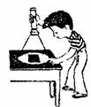
14、晚上，在桌上铺一张白纸，把一块小平面镜放在纸上(镜面朝上)，让手电筒的光正对着平面镜照射，如图所示，从侧面看去（ ）

A．镜子比较亮，它发生了镜面反射
B．镜子比较暗，它发生了镜面反射
C．白纸比较亮，它发生了镜面反射
D．白纸比较暗，它发生了漫反射
15、如图2所示，四个相同的玻璃瓶内装有深度不同的水，用筷子轻轻敲击瓶口或用嘴贴着瓶口吹气，会发出不同的声音，下列关于所发出声音的判断中正确的是（ ）
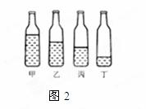
A．用筷子轻轻敲击瓶口，甲瓶的音调最高
B．用嘴贴着瓶口吹气，甲瓶的音调最高
C．用筷子轻轻敲击瓶口，丙瓶的音调最高
D．用嘴贴着瓶口吹气，丁瓶的音调最高

16黑暗的房间里有两盏电灯，只有一盏灯点亮，但人能看到未点亮的灯泡．以下对于“看到未点亮灯泡”所画的光路图，正确的是（ ）
A．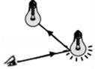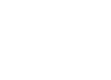 B．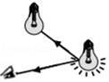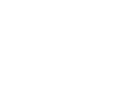 C．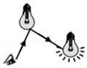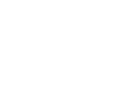 D．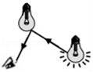

二、实验探究题(本大题3小题，每空1分，共14分)
17、 如图6是某实验小组做”测平均速度”的情形．
（1）测平均速度的原理是 ；
（2）小车从位置A开始沿直线运动到位置B为止，通过的距离是 cm；
（3）小车从位置A出发开始计时，到位置B时，所用时间如数字钟所示，小车从A到B所用时间是 s；[来源:学科网ZXXK]
（4）小车的平均速度是 m/s。
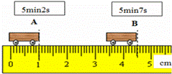
图6
18、小宇同学用如图甲所示的装置对冰加热．根据实验记录画出的温度随时间变化的图线如图所示．请你回答：
（1）图甲中温度计的示数为_______℃．
（2）图乙中_________段表示冰的熔化过程，熔点为_________℃．
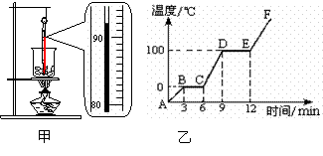
（3）小丽同学评估小宇同学所画的图像时指出：图像中的EF段不是根据实验数据画出来的．请你帮小丽陈述其中的奥妙？

19、在进行“光的反射定律”的探究实验中,小明设计了如下图所示的实验，平面镜M平放在桌面上，E、F是粘在一起的两块硬纸板，F可绕垂直于镜面的接缝ON转动.
（1）如图（a），当E、F在同一平面上，让入射光线AO沿E射向镜面，在纸板F上可看到反射光线OB，此时∠BON ∠AON（选填“大于”、“等于”或“小于”）.若将AO向ON靠近，则OB向 靠近；若光线沿BO入射，则经镜面反射后光线沿OA射出，这说明了在光的反射中，光路是 的.
（2）在图（b）中，把纸板F向前或向后折叠，则在纸板F上都 （能/不能）看到反射光线，说明反射光线、与入射光线和法线应在 .
（3）改变入射光线的方向，再观测几组入射角和反射角，这样做的目的是为了
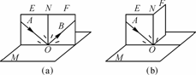

三、作图题(本大题共2小题，共5分)
20、如图所示，小孔前有一物体AB，请画出AB经过小孔成像的光路图，并在光屏MN上标出AB所成的像．
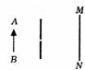

21、请按照要求画图：在图中，做出入射光线、标出反射角．

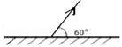

四、计算题(本大题共9分)
22、 某司机驾车前行，突然发现前方80m处有障碍物．司机从发现险情到踩刹车制动需要的反应时间为0.75s，这段时间内汽车保持原速前行了15m．汽车制动后还要继续向前滑行30m才能停下．
（1）汽车制动前的速度是多少？
（2）若司机酒后驾车，反应时间是平时的4倍．请通过计算判断汽车是否能撞上障碍物．
( 3) 对此你给司机朋友们提点建议.

[来源:学科网]

2016-2017学年第二学期第二次调考
初二年级物理答案
1 | 2 | 3 | 4 | 5 | 6 | 7 | 8 | 9 | 10 | 11 | 12 | 13 | 14[来 | 15 | 16
C | A | C | D | B | C | B | C | B | C | C | B | B | B | B | D
一、选择题（本题共16小题，每题2分，共32分，每小题给出的四个选项中，只有一项是符合题意的）
二、实验探究题(本大题3小题，每空1分，共14分)
17 (1)V=S/t (2)3.50cm (3)5s (4)0.007m/s
18、（1）92（92.0） （2）BC；0 （3）运用图示装置实验时，水沸腾后，生成的水蒸气全部离开烧杯，不可能出现水蒸气吸热升温的过程．（每空、每问均1分，共4分）
19、（1）等于 ON 可逆（2）不能 同一平面内 （3）多次实验可以归纳出一般性结论（反射角等于入射角）【答案合理都给分】
三、作图题(本大题共2小题，共5分)
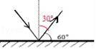
20、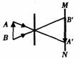
21、
四、计算题(本大题共1小题，共9分)
22、解：（1）汽车制动前的速度v==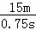=20m/s；
答：汽车制动前的速度为20m/s；
（2）由于反应时间t′=4t，所以匀速运动阶段有：
